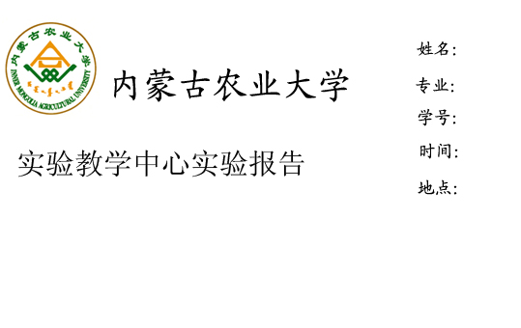

课程名称：＿植物学 实验名称：实验十二 营养器官的变态
实验类型：＿＿验证型＿＿ 指导老师：＿＿＿＿ 成绩：＿＿＿

- 实验目的与要求

1.掌握根茎叶各种变态类型的发育形成过程和形态结构特征。
2.了解变态器官的形态结构与它的特殊功能怎样相适应。

二、实验材料与用具

（一）材料：根茎叶的各种变态标本（浸制标本和干标本）、胡萝卜根横切、萝卜根横切、菟丝子寄生根个切片、
（二）用具：显微镜。

三、实验内容与方法

1.观察根茎叶的各种变态标本，区分根茎叶各种变态类型。
2. 通过在显微镜下观察胡萝卜根横切片、萝卜根横切片、菟丝子寄生根切片等永久制片，比较其形态结构对功能的适应性。

四、作业与思考

1．什么叫变态？同功器官和同源器官？分别举例说明。
2. 植物根茎叶各有哪些常见变态类型？分别举例说明。
3. 如何区分块根与块茎、茎刺与叶刺、茎卷须与叶卷须？

